**Database System**

## Term project ##

##Dr. HYU##

2015004766

유동관

**1. 디자인**

**-** 과제 2와 비슷한 방식으로 DB를 구축해 웹 어플리케이션을 개발한다.

- 필요한 테이블은 우선 각각 customer.csv, 병원, 약국 크게 3개의 테이블을 잡고 시작을

했다.

- 병원과 약국의 api를 테이블로 가져와 정보를 식별한다.

**2. 기능별 설명**

**로그인(테스트 시나리오는 csv파일의 "허순이"의 아이디와 비밀번호를 이용했습니다)**

- 로그인은 아이디와 비밀번호를 입력하되, @로 구분해 local과 domain을 각각 받았다.

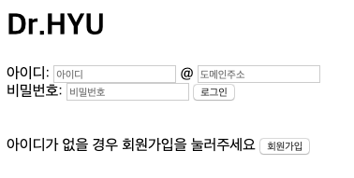

- 로그인을 할 때 유저타입이 지정되어 있지 않은 경우에는 바로 로그인시키지 않고 유저

타입을 선택하여 입력하고 재 로그인을 하도록 했다

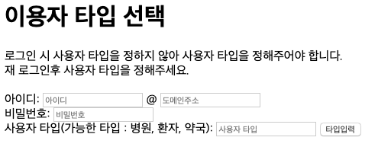

회원가입

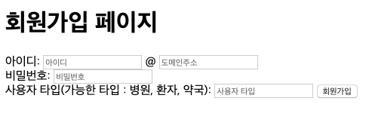

아이디가 없을경우 회원가입을 해야하는데 명세에서 처럼 아이디 비밀번호를 입력받고 유저타입까지 입력받도록 했다.

**환자 페이지**

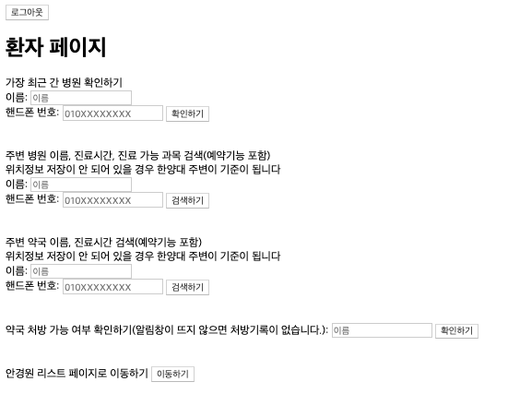

- 환자 페이지는 위와 같이 구성되어 있으며 자신의 위치정보를 통해 주변의 병원과 약국을 검색해준다.

**병원 검색**

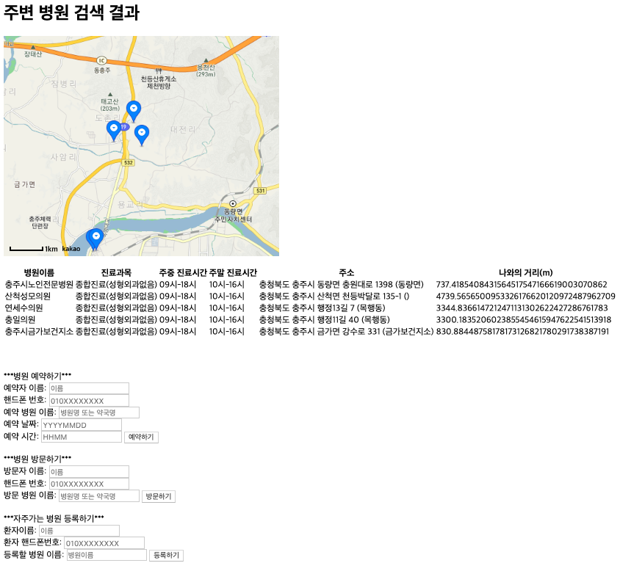

- 병원 검색기능을 이용하여 검색을 하면 자신의 거리로부터 5KM이내의 병원들이 이름, 진료과목, 진료시간과 거리와 함께 나타난다.마커에 마우스를 올리면 병원의 이름이 나타나며 내 위치도 표시가 된다. 이 페이지에서 병원의 예약, 방문, 자주가는 병원등록을 할 수 있으며 방문을 한번 하게되면 방문이력이 남게된다.

- 만약 아이디에 위치정보가 없다면, 기본 DB인 한양대를 기준으로의 지도와 주변 병원들이 나타나게 된다.

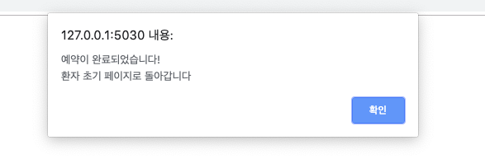

- 예약을 하면 위와같이 알림 창이 나타나며 다시 환자 페이지로 돌아가 서비스를 이용할 수 있다.

- 약국 검색결과도 병원과 크게 다를 것 없이 지도에 5KM이내의 약국들을 보여주며 예약과 방문을 할 수 있다.

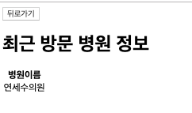

- 기능에서 예약하기가 아닌 방문하기를 누른다면 최근 방문 기록에 남고, 위와 같이 최근 방문 병원이름을 볼 수 있다.

그리고 추가 시나리오인 안경원을 네이버에 검색 후 DB를 구축해 안경원 정보 몇가지를 모아놓았다.

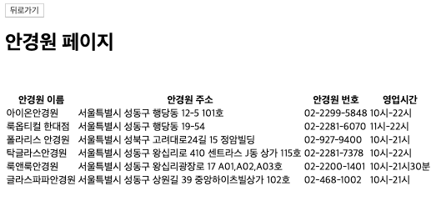

**병원 페이지**

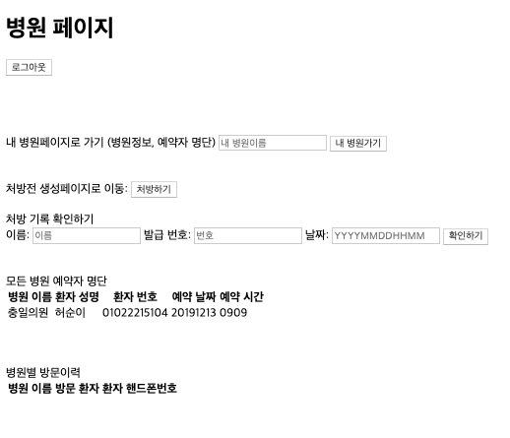

- 병원페이지는 병원 이름을 입력해 나의 병원 정보가 있는 페이지로 갈 수 있으며 처방전을 생성할 수 있고, 그 기록을 확인할 수 있다. 그리고 예약이 되어있다면 예약자 명단에 예약자가 표시된다.

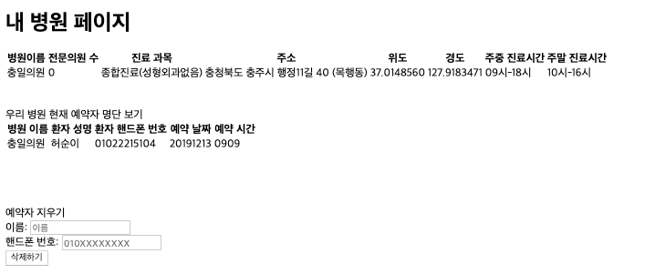

- 내 병원 페이지로 들어가면 위와 같이 병원의 정보가 나타나고, 예약자 명단이 나타나며 그 예약자 명단을 삭제할 수도 있다.

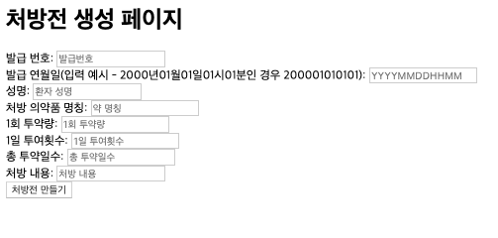

- 처방전 생성페이지에서는 처방전 샘플에 나타나있는 입력해야하는 폼에 입력을 받아 처방전을 생성하게 된다. 약국에서 작성해야하는 부분은 빼고 병원에서 작성하는 부분을 쓰게 된다.

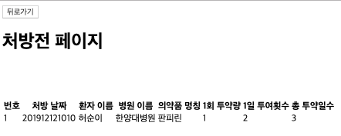

처방전을 만들게 되면 위와같이 처방 기록을 열람할 수 있다.

**약국페이지**

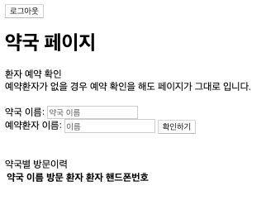

- 약국페이지는 환자페이지에서 환자가 한 예약을 약국이름과 매칭해 찾을 수가 있으며, 환자가 약국을 방문했을 시 약국별로 방문 이력이 남게 된다. 예약환자로 들어가면

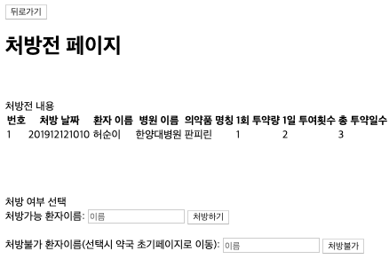

- 위와 같이 처방전 페이지가 나타나고 처방을 할지 말지 선택을 하게 된다. 불가능 선택을 할 경우 약국 초기페이지로 이동이되고, 가능을 선택할 경우

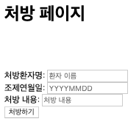 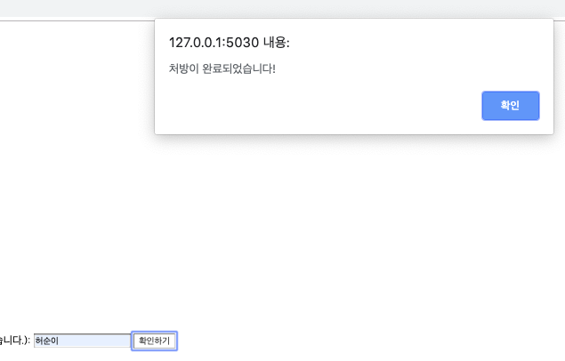

- 이렇게 처방페이지로 이동하여 약국에서 써야하는 나머지 폼을 작성하고 처방을 하게 되며, 처방을 완료하면 환자에게 처방이 가능하다는 알림을 확인할 수 있도록 한다.

**3. 구현 사항**

- 로그인은 테이블에 올라간 customer의 자료와 비교하여 기존 로그인 정보를 확보하였습니다.

- 병원과 약국의 api를 사용할 때 데이터의 조건에 맞는 각 컬럼 하나하나 넣어주며 초기 한양대 DB를 구축해 놓았습니다.

- 환자의 최근 방문한 곳과 자주 방문하는 곳은 멤버 테이블에 컬럼을 추가하여 각 환자별로 다르게 판별할 수 있도록 했고, 특히 최근 방문한 곳은 방문 이력이 생길 때마다 update를 해주어 갱신했습니다.

- 예약자 명단은 따로 테이블을 만들어 행을 삭제하고 추가하며 데이터를 조절하도록 구현했습니다.

- 지도와 관련된 것들은 카카오맵을 참고했으며, 검색결과 화면에 지도로만 보는 것이아니라 검색결과도 같이 나타나게 하여 보기 자료를 한번에 나타냈습니다.

- 쿼리를 이용해 사용자의 이름을 지속적으로 받으며 테이블의 정보들을 비교했습니다.

- 병원 또는 약국 검색 시에 기존 한양대 중심의 DB에서 중심점을 옮겨 새로 테이블을 갱신하여 갱신된 테이블을 사용해 새로운 위치에서 호출이 와도 그 주변 정보를 찾을 수 있도록 했습니다.

- 대부분의 기능들은 위처럼 테이블을 이용한 쿼리문으로 사용자를 식별하고, 정보를 검색하고 삭제하고 추가하며 구현하였습니다.

실행할 떄는 input_csv() 함수에서 꼭 customers.csv의 절대경로를 넣은 후

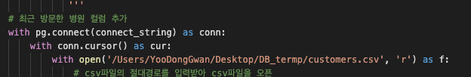

app.py를 실행 시키면 됩니다.